Landratsamt Aschaffenburg
- Müllgebührenstelle -

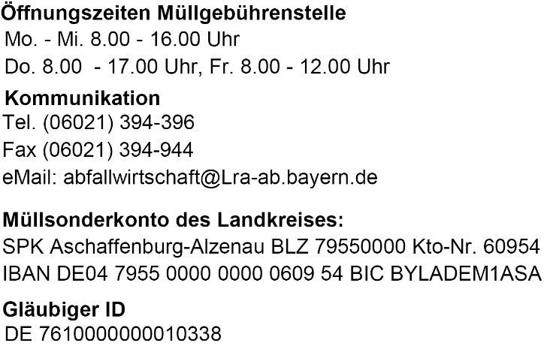
Landratsamt Aschaffenburg . Postfach . 63705 Aschaffenburg

Zurück an
LANDRATSAMT ASCHAFFENBURG
-Müllgebührenstelle-
Bayernstraße 18

63739 Aschaffenburg

Änderungsmeldung
Eigentümerwechsel ab 01. (nur zum 1. eines Monats möglich)

für das Anwesen

Straße, Hausnummer | Wohnort | Kundennummer (falls bekannt z. B. letzter Bescheid)

Anzahl der gemeldeten Bewohner / Anzahl der gemeldeten Gewerbe / Das Anwesen ist unbewohnt
Art der Gewerbe oder freiberuflichen Tätigkeit (z. B. Arztpraxis, Anwaltskanzlei):

Eigentümer | Bescheidempfänger  (Hier darf nicht der Mieter eingetragen werden!)
Name, Vorname | Name, Vorname
Straße, Hausnummer | Straße, Hausnummer
PLZ, Wohnort | PLZ, Wohnort
Tel-Nr., tagsüber erreichbar, ggfs. Handynummer | Tel-Nr., tagsüber erreichbar, ggfs. Handynummer
E-Mail-Adresse | E-Mail-Adresse
Vorheriger Eigentümer | Bescheidempfänger ist:
 | Grundstückseigentümer
Name, Vorname | Hausverwalter
 | Eigentümer oder Eigentumswohnung
Neue Anschrift | Andere Form:

*ACHTUNG: Der Eigentümer bleibt für die Müllgebühren verantwortlich, auch wenn ein anderer Bescheidempfänger eingetragen wurde!

Erteilung eines SEPA Lastschrift-Mandats für das o. g. Anwesens für den Müllgebühreneinzug
Name, Vorname des Kontoinhabers | Adresse des Kontoinhabers
Kreditinstitut (Name der Bank) |  | BIC (8- oder 11-stellig)
IBAN (22-stellig)

Ich ermächtige die Müllgebührenstelle des Landkreises Aschaffenburg unter Gläubiger-ID-Nr.: DE7610000000010338 Zahlungen von meinem Konto mittels Lastschrift einzuziehen. Zugleich weise ich mein Kreditinstitut an, die von der Müllgebührenstelle des Landkreises Aschaffenburg auf mein Konto gezogenen Lastschriften einzulösen. Das Mandat wird für wiederkehrende Zahlungen genutzt. Hinweis: Ich kann innerhalb von acht Wochen, beginnend mit dem Belastungsdatum, die Erstattung des belasteten Betrages verlangen. Es gelten dabei die mit meinem Kreditinstitut vereinbarten Bedingungen. Vor dem ersten Einzug einer SEPA-Basislastschrift wird der Zahlungsempfänger mich über den Einzug in dieser Verfahrensart unterrichten.

Datum, Unterschrift des Zahlers/Kontoinhabers ______________________________________

A) Tonnenlieferung ab sofort ab (Datum)

Hinweis für die Lieferung: (z. B. Aufkleber mit Name des Mieters auf Tonne)

Benötigte Restmülltonnen |  | Benötigte Biotonnen |  | Benötigte Papiertonnen*
ohne Schloss | mit Schloss** | ohne Schloss | mit Schloss** | ohne Schloss | mit Schloss**
120 l | 120 l | 60 l | 60 l | 240 l | 240 l
240 l | 240 l | 120 l | 120 l | 1100 l | 1100 l
660 l | 660 l
1100 l | 1100 l

Erläuterungen

Restmülltonnen: Pro Person müssen mindestens 20l Tonnenvolumen vorgehalten werden, z. B. 1 bis 6 Personen nutzen eine 120l-Tonne, 7 bis 12 Personen nutzen eine 240l-Tonne oder zwei 120l-Tonnen. Gewerbebetriebe unter 10t oder 50m³ Abfallaufkommen pro Jahr sind verpflichtet, sich an die Müllabfuhr mit wenigstens einem Gefäß entsprechend dem Abfallaufkommen anzuschließen.

*Papiertonnen: Kostenfrei ist maximal das doppelte Papiertonnenvolumen des am Anwesen vorhandenen Restmülltonnenvolumens, eine zusätzlich 240l Papiertonne kostet 3,00 Euro, ein 1.100l Papiercontainer 12,50 Euro pro Monat.

**Schlossgebühren: Einmalige Gebühr in Höhe von 15,50€ pro Tonne, die mit Schloss bestellt wird; bei unsachgemäßer Handhabung übernimmt der Landkreis keine Haftung).

B) Diese Tonnen sollen mit Schlössern nachgerüstet werden:
(einmalige Nutzungsgebühr 28,00 € bei Nachrüstung. Bei unsachgemäßer Handhabung keine Haftung)

Tonnen-Nr.  (siehe Deckelaufdruck) | Tonnenart  (Volumen, Abfallart) | Grund
Bsp.: 599.999 | 240 l Restmülltonne | Schlüssel verloren

C) Tonnenabholung

Hinweis für die Abholung: (z. B. Tonne steht hinter der Garage)

Tonnen-Nr.  (siehe Deckelaufdruck) | Tonnenart  (Volumen, Abfallart) | Grund
Bsp.: 699.999 | 120 l Restmülltonne | z. B. Mieterauszug

Bitte senden Sie mir eine Leistungsberechnung der abgeholten Tonnen zu.

Die Grundinformationen zu den Informationspflichten nach der Datenschutz-Grundverordnung (DSGVO) sowie detaillierte Informationen über die Verarbeitungstätigkeiten der Organisationseinheiten des Landratsamtes Aschaffenburg finden Sie unter
www.formulare-landkreis-ab.de.

Ort, Datum Unterschrift des Eigentümers

